**Домашнее задание**

**Тема недели: «Труд людей весной».**

**10.05.17г.-12.05.17г.**

***Родителям рекомендуется:***

**Побеседовать** с ребенком о том, какое сейчас время года, какие изменения произошли в живой и неживой природе весной;

**Расскажите детям:**

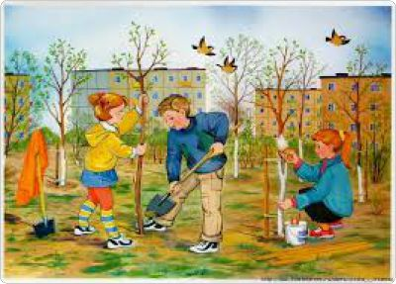Прошла зима, растаяли все сугробы. На смену зимы пришла весна. На улицах появилось много мусора. Люди стали выходить на субботники и убирать свои территории. Школьники убирают мусор возле школы. Когда на улице становится тепло, то люди выходят работать на свои участки в сады, в огороды. Они вырывают сорняки, вскапывают землю, сажают семена.

[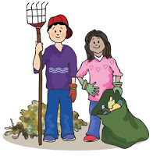](https://3.bp.blogspot.com/-r6NOgEEvDPQ/WPuB-PR1FYI/AAAAAAAAaXE/12RK_Hqtz8cx4oWT_8KHsGjzwQXP90UFwCLcB/s1600/prub.jpg)

**Объясните** детям, что такое ***субботник***. Какое он имеет значение.

**Расскажите** детям о том, как люди готовятся к посеву овощей и пшеницы? (Зимой тракторист ремон­тирует свой трактор и готовит его к пахоте. Еще он привозит на ферму корма и вывозит на поля навоз. Комбайнер готовит свой комбайн к уборке урожая). Какие машины используют люди для работы на полях и огородах.**Побеседуйте** с детьми о названиях инструментов, способах их использования, что включает в себя труд людей весной.

*Расширяем словарный запас детей:* грабли, лопата, теплица, рассада, лейка, ведро, семена; убирать, рыхлить, сажать, поливать, копать; грядка, клумба.

**Выучить с детьми наизусть:**

Взяли грабли и лопатки —

В огород пошли ребятки.

Тут копают, там рыхлят,

Убирают мусор с гряд.

Репу сеют, лук сажают,

А потом все поливают.

**Чтение**рассказов о труде Ю. Крутогорова «Дождь из семян».

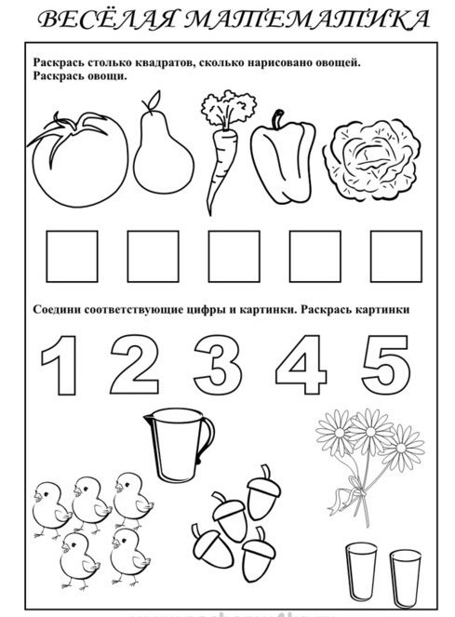Л.Некрасов «Огородники».